ACO Attikadurchführung Schiebeflansch DN70

ACO Haustechnik

Eigenschaften

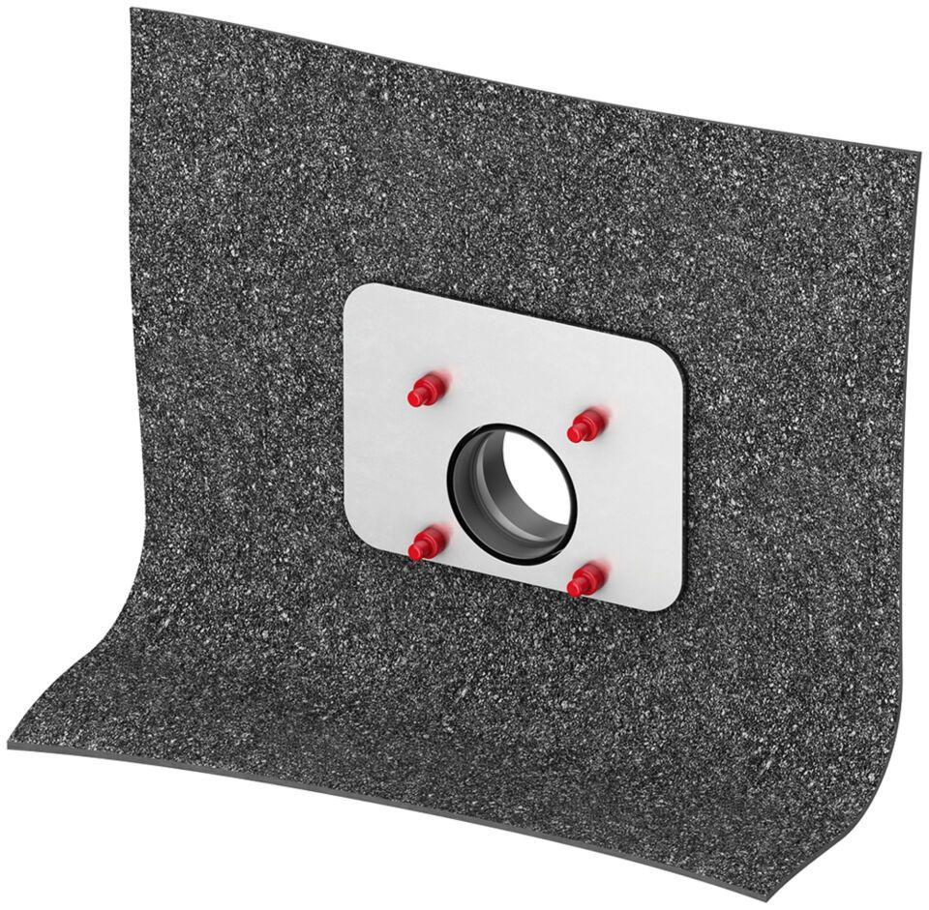

GTIN:

4002626768681

HAN:

0174.93.69